Projet : Magasin de Rouleaux

Séquence 1 -
Compréhension du dossier d’analyse

Problème Posé
Analyser le dossier de spécification du magasin de rouleaux.

Identification des éléments du système
A partir du dossier d’analyse partiel fourni, caractériser les fonctionnalités souhaitées.

Identification des actions de l’utilisateur
- Complétez le tableau ci-dessous :
 | Ce que fait l’opérateur sur la console | Ce que voit l’opérateur sur la console
A la réception | Cherche une alvéole libre, la réserve et saisie les caractéristiques de chaque rouleau à l’entrée du magasin | Les emplacements libres puis les champs pour les caractéristiques des rouleaux ( référence, diamètre, rangée, colonne )
A la sortie | Il demande la sortie d’une série de rouleaux | Le nombre de rouleaux à sortir et leurs caractéristiques.

Identification des caractéristiques du magasin
- Indiquer le numéro de rangées et de colonnes du magasin, repérer le numéro des alvéoles.
 | 1 | 2 | 3 | 4 |  | 17 | 18 | 19 | 20
1 | 1 | 2 | 3 | 4 |  | 17 | 18 | 19 | 20
2 | 21 | 22 | 23 | 24 |  | 37 | 38 | 39 | 40
3 | 41 | 42 | 43 | 44 |  | 57 | 58 | 59 | 60
9 | 271 | 272 | 273 | 274 |  | 287 | 288 | 289 | 280
10 | 181 | 182 | 183 | 184 |  | 197 | 198 | 199 | 200

- Proposer une formule de calcul permettant de donner le numéro d’alvéole à partir du couple (rangée, colonne) et la formule inverse.
NumAlveole = nbColonnes * (rangée – 1) + colonnes
Rangée = (numAlveole – 1) / nbColonnes + 1
Colonne = (numAlveole – 1) % nbColonnes + 1

Etude des diagrammes de sequence

Réalisation du diagramme de séquence «Sortir une Série de rouleaux»
- Compléter le diagramme de séquence ci-après en utilisant Modélio
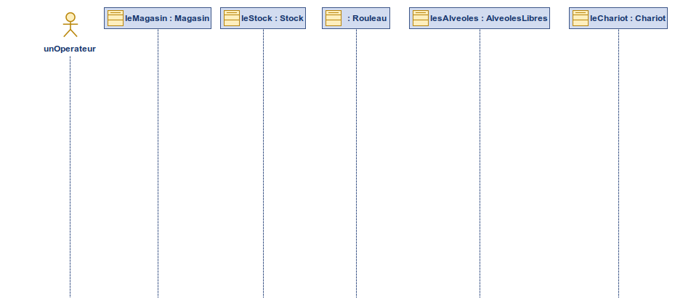

Interprétation des spécifications logiciel
Les deux diagrammes de séquence de l’analyse font apparaître une classe AlvéolesLibres. En vous reportant au dossier d’analyse :
- Indiquer son Rôle :

Gestion des alvéoles libres

- Proposer une structure de données capable de tenir ce rôle, justifier votre choix :
Une Pile
- Quelle taille doit-elle avoir :
La Taille est fixé à 200
- Comment cette structure de données doit-elle être initialisée à la première mise en route du système :

Il est nécessaire d’empiler toutes les alvéoles libres soit un chiffre variant de 1à 200

De même, les deux diagrammes de séquence de l’analyse utilisent une classe Stock.
- Indiquer son Rôle :

Mémoriser les différents rouleaux en stock dans le magasin. Il est nécessaire que les rouleaux soient ordonnés par un ordre croissant pour facilité la recherche. Il est nécessaire d’avoir une structure de donnée qui ne soit pas contiguë en mémoire ppur éviter trop de manip
- Comment retrouver facilement une série de rouleaux dont le diamètre est le plus proche :

- Proposer une structure de données capable de tenir ce rôle, justifier votre choix :
- Quelle taille doit-elle avoir:

- Comment cette structure de données doit-elle être initialisée à la première mise en route du système :

- Quel objet parmi ceux représentés dans les diagrammes de séquence mémorise la position d’un rouleau dans le magasin :

Etude de l’interface Homme-Machine
- Proposer sous la forme de ressources visuelles (Boîtes de dialogue, contrôles…) un prototype d’Interface Homme-Machine permettant une vue générale de l’application à la charge de l’opérateur.

